МИНОБРНАУКИ РОССИИ

Федеральное государственное бюджетное образовательное учреждение высшего

образования

НИЖЕГОРОДСКИЙ ГОСУДАРСТВЕННЫЙ ТЕХНИЧЕСКИЙ

УНИВЕРСИТЕТ им. Р.Е.АЛЕКСЕЕВА

Институт радиоэлектроники и информационных технологий

Кафедра информатики и систем управления

ОТЧЕТ

по лабораторной работе № 5

по дисциплине

Технология программирования

РУКОВОДИТЕЛЬ:

_______________ Капранов С. Н.

(подпись) (фамилия, и.,о.)

СТУДЕНТ:

_______________ Маринина Е. В.

(подпись) (фамилия, и.,о.)

17-ИСТ-4

(шифр группы)

Работа защищена «___» ____________

С оценкой ________________________

Нижний Новгород 2020

**Содержание**

Задание 3

Листинг программы 4

Пример работы программы 7

**Задание**

Есть два отсортированных в порядке не убывания массива A[1,N] и B[1,M]. Получить отсортированный по не убыванию массив C[1,N+M], состоящий из элементов массивов A и B ("слить" вместе массивы A и B).

# **Листинг программы**

#include <iostream>

using namespace std;

int main()

{

setlocale(LC_ALL,"rus");

int size1;

cout << "Введите размер массива A: "<<" ";

cin >> size1;

while (!(cin) || (cin.get() != '\n')) //защита от некорректного ввода значения

{

cout << "Ошибка!!" << endl;

cin.clear();

cin.sync();

cin.ignore();

cout << "Попробуйте еще раз: ";

cin >> size1;

}

cout << "-------------------------------" << endl;

cout << "Массив A: " << endl;

int *A = new int[size1];

for (int i = 0; i < size1; ++i)

{

cin >> A[i];

while (!(cin) || (cin.get() != '\n')) //защита от некорректного ввода значения

{

cout << "Ошибка!!" << endl;

cin.clear();

cin.sync();

cin.ignore();

cout << "Попробуйте еще раз: ";

cin >> A[i];

}

}

for (int j = 1; j < size1; j++) //сортировка массива А

for (int k = 0; k < size1 - 1; k++)

if (A[k] > A[k + 1])

{

int temp = A[k];

A[k] = A[k + 1];

A[k + 1] = temp;

}

cout << "-------------------------------" << endl; //вывод на экран отсортированного массив А

cout << "Сортировка массива А: " << endl;

for (int l = 0; l < size1; l++)

cout << A[l]<<" ";

cout << endl;

cout << "-------------------------------" << endl;

int size2;

cout << "Введите размер массива В: "<<" ";

cin >> size2;

while (!(cin) || (cin.get() != '\n')) //защита от некорректного ввода значения

{

cout << "Ошибка!!" << endl;

cin.clear();

cin.sync();

cin.ignore();

cout << "Попробуйте еще раз: ";

cin >> size2;

}

cout << "-------------------------------" << endl;

cout << "Массив B: " << endl;

int *B = new int[size2];

for (int i = 0; i < size2; ++i)

{

cin >> B[i];

while (!(cin) || (cin.get() != '\n')) //защита от некорректного ввода значения

{

cout << "Ошибка!!" << endl;

cin.clear();

cin.sync();

cin.ignore();

cout << "Попробуйте еще раз: ";

cin >> B[i];

}

}

cout << endl;

cout << "-------------------------------" << endl;

for (int j = 1; j < size2; j++) //сортировка массива В

for (int k = 0; k < size2 - 1; k++)

if (B[k] > B[k + 1])

{

int temp = B[k];

B[k] = B[k + 1];

B[k + 1] = temp;

}

cout << "Сортировка массива В: " << endl; //вывод на экран отсортированного массива В

for (int l = 0; l < size2; l++)

cout << B[l] <<" ";

cout << endl;

cout << "-------------------------------" << endl;

int size3 = size1 + size2; //размер массива С

int *C = new int[size3];

for (int i = 0; i <= size3; ++i) //функция слияния

{

if (i < size1)

C[i] = A[i];

else

C[i] = B[i - size1];

}

cout << "Массив С: " << endl;

for (int j = 1; j < size3; j++) //сортировка массива С

for (int k = 0; k < size3 - 1; k++)

if (C[k] > C[k + 1])

{

int temp = C[k];

C[k] = C[k + 1];

C[k + 1] = temp;

}

for (int l = 0; l < size3; l++) //вывод на экран отсортированного массива С

cout << C[l] << " ";

cout << endl;

delete[] A;

delete[] B;

delete[] C;

system("pause");

return 0;

}

# Пример работы программы

1)

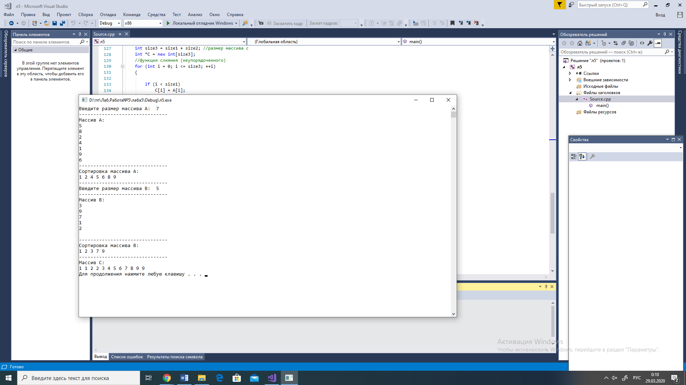

2)

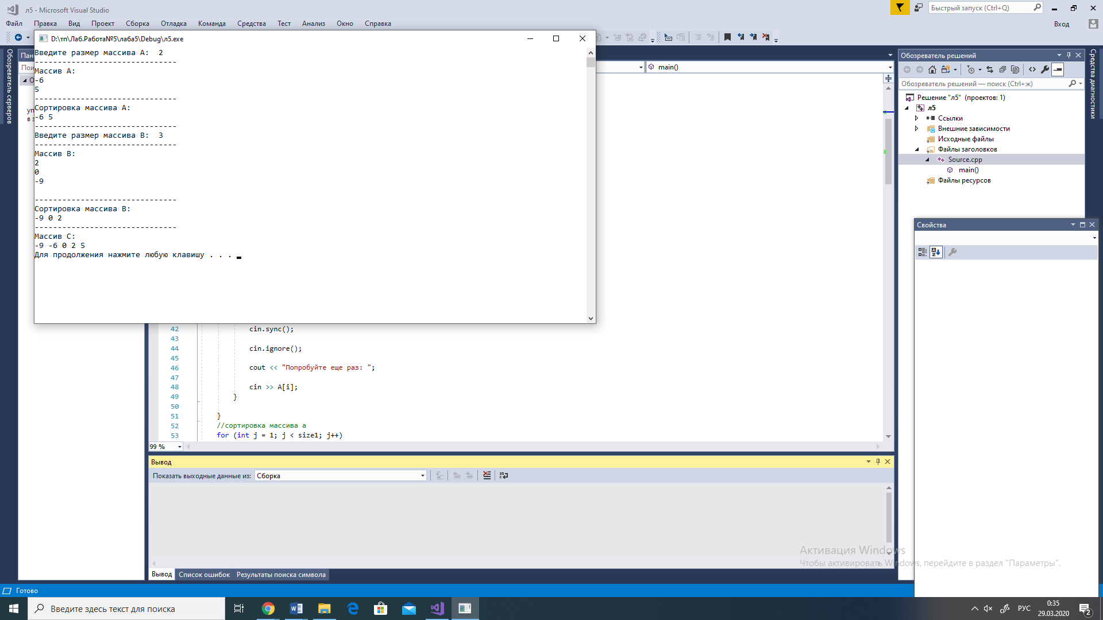

3)

